МУНИЦИПАЛЬНОЕ ОБЩЕОБРАЗОВАТЕЛЬНОЕ УЧРЕЖДЕНИЕ
СРЕДНЯЯ ОБЩЕОБРАЗОВАТЕЛЬНАЯ ШКОЛА
С. СВИЩЁВКИ им. П. И. Мацыгина

БИЗНЕС-ПРОЕКТ
«Организация салона красоты «Этуаль»
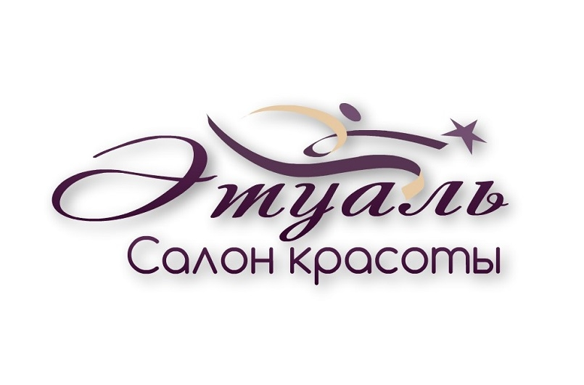
Выполнила:
Видюлина Алина
учащаяся 11 класса,
МОУ СОШ с.Свищёвки
им. П.И. Мацыгина,
Белинский район,
Пензенская область.

Координатор проекта:
Павлова Ольга Викторовна,

2018 г.

Содержание.
1.Вводная часть…………………………………………………………………………3
2.Анализ положения дел в отрасли……………………………………………………4
3.Работа с законодательством…………………………………………………………5
4.Производственный план……………………………………………………..............6
5.План маркетинга……………………………………………………………………...8
6.Организационный план……………………………………………………………..10
7.Финансовый план……………………………………………………………...........12
8.Оценка рисков……………………………………………………………………….17
9.Охрана окружающей среды…………………………………………………...........18
10.Приложение…………………………………………………………………...........19

1.Вводная часть

Цель настоящего проекта представляет собой создание нового предприятия, салона красоты «Этуаль», который будет соответствовать стандартам высококлассного и квалифицированного обслуживания.
Концепция бизнес-плана предполагает, что салон красоты будет работать в трёх основных направлениях, по статистике пользующихся большим спросом у клиентов салонов красоты:
- Парикмахерские услуги (мастера-универсалы).
- Маникюр и педикюр (стандартный уход; наращивание, коррекция и дизайн).
- Косметологические услуги (уход за кожей лица; уход за бровями и ресницами; эпиляция; демакияж; пилинг, чистка лица).

Сметная стоимость бизнес - проекта «Организация салона красоты «Этуаль» -
1 000 000 рублей.

Сроки реализации бизнес – проекта «Организация салона красоты «Этуаль» -
от 2 лет и более.

2.Анализ положения дел в отрасли
…Если говорить о рынке парикмахерских услуг, то нужно заметить, что на него кризис и различные экономические изменения реагируют, конечно, но не критично. Человек не может долго обходиться без стрижки. А если уж у женщины крашеные волосы, то она точно побежит в салон, как только корни ее отрастут. И тут цена будет иметь уже не такое сильное значение, как качество.
Войти на рынок новому поставщику услуг довольно легко – он не имеет финансовых и конкурентных барьеров. Все соперники занимают очень малую долю рынка. По сути, они не являются прямыми конкурентами. Разве что салоны, которые находятся совсем рядом. Получается, что каждая парикмахерская обслуживает свой сегмент рынка, чаще всего обусловленный территориально.
…Почти 85% рынка – это салоны среднего или эконом-класса. При определении стоимости услуг стоит ориентироваться на цены именно этого сегмента рынка. Парикмахерские ВИП и люкс класса во внимание можно не брать. Они обслуживают отдельную прослойку общества.
…Таким образом, основной конкурент – это мелкие поставщики парикмахерских услуг, имеющие среднерыночную цену или ниже рыночной. Влияние их в отдельности на сферу не значительно.
…Конечно, наиболее частыми потребителями услуги являются женщины. Меньшую долю потребления имеют мужчины и дети.
Портрет потенциального покупателя: женщины со средним уровнем достатка, активно ухаживающие за собой (возраст 18-55 лет), а также мужчины с достатком средним или выше среднего в возрасте 20-45 лет. Дети тоже являются потенциальными потребителями, но, как правило, родители приводят их стричься туда же, где пользуются парикмахерскими услугами сами. Наше село находится в 30 км от г. Белинского и 50 км от г. Каменка, поэтому население нуждается в парикмахерских услугах, а также и жители близ лежащих сёл.

3.Работа с законодательством
Предпринимательская деятельность – это деятельность экономического направления, осуществляемая в самостоятельной форме на свой риск. Данная деятельность направлена на систематическое получение прибыли от продаж товара, пользования имуществом, выполнение работ или оказания услуг. Предпринимательскую деятельность в Российской Федерации регулирует определенное количество законодательных актов, к которой относится: Гражданский кодекс РФ, закон о защите юридических лиц и индивидуальных предпринимателей, Кодекс об Административных правонарушениях РФ, закон о предпринимательской деятельности и т.д.
Базовым законом, на котором основывается предпринимательская деятельность, является Федеральный закон № 209-ФЗ от 24 июля 2007 г. «О развитии малого и среднего предпринимательства в Российской Федерации».
Программа Пензенской области «Развитие инвестиционного потенциала, инновационной деятельности и предпринимательства в Пензенской области на 2014–2020 годы»
Постановление Администрации Белинского района Пензенской обл. от 31.08.2013 N 418 "Об утверждении долгосрочной целевой программы "Развитие и поддержка малого и среднего предпринимательства в Белинском районе Пензенской области на 2014 - 2020 годы"
Муниципальная программа «Повышение инвестиционного потенциала, развитие малого и среднего предпринимательства в Белинском районе на2020 год»

4. Производственный план
Работу можно осуществлять в обычном доме. Главное, чтобы она была переведена в коммерческую недвижимость.
На одного парикмахера должно приходиться не менее 7-8 м². У нас будет работать 2 парикмахера. Если учесть, что площадь дома примерно равна 40-50 м² , то как раз останется дополнительное резервное место, которое можно использовать для привлечения к работе еще одного парикмахера.
Помещение лучше выбирать уже со сделанным ремонтом. В любом случае понадобятся некоторые доработки. Особенно если в квартире не соблюдены правила пожарной безопасности (нет вентиляции, отсутствует план эвакуации). Сюда же включается установка специальных раковин для работы.
…Конечно, самой главной составляющей любой парикмахерской является оборудование. Сюда включены кресла, столы, необходимые инструменты (плойки, фены и прочее), стойки, зеркала, тумбы, ящики, урны, полки, стеллажи. Словом, все то, что связано с работой парикмахеров.
…К мебели относится стул и стол администратора, вешалки, кресла для ожидающих посетителей.
…Из техники понадобится ноутбук для работы, телефон для приема звонков, а также можно установить музыкальный центр для создания соответствующей или расслабляющей обстановки.
…Особое внимание нужно уделить одежде персонала. Лучше заказать униформу в специальной фирме. Пусть они сделают одежду в определенной цветовой гамме, с логотипом или названием организации. Такой ход внушит доверие клиентам. Они поймут, что заведение заботится о собственной репутации и уделяет внимание даже самым маленьким деталям.
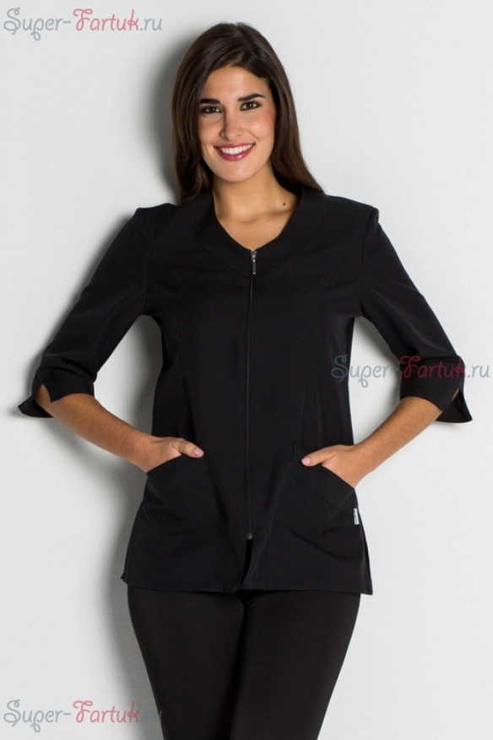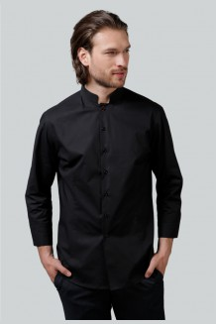
…Работать в организации будут 4 парикмахера. По 2 человека в смену. Работа 2 через 2. Также будет 1 администратор, который проводит влажную уборку несколько раз в течение дня.
Таблица 1.
Должность | Количество человек | Способ оплаты | Размер з/п, включая страховые взносы | Общий ФОТ
Парикмахер | 4 | Процент от выручки (10%) | 10 000 рублей | 40 000 рублей
Администратор | 1 | Оклад | 13 000 рублей | 13 000 рублей
Мастер маникюра и педикюра | 1 | Процент от выручки (10%) | 12 000 рублей | 12 000 рублей
Врач - косметолог | 1 | Процент от выручки (10%) | 12 000 рублей | 12 000 рублей
Итого: | 7 | — | — | 77 000 рублей
Для привлечения профессиональных парикмахеров стоит продумать выгодные для них условия труда (возможно больший процент от стоимости услуг, премии). Качество услуг будет напрямую влиять на количество клиентов.

5.План маркетинга
5.1.Маркетинг-стимулятор услуг.
По большей части маркетинг представляет собой игру, основная задача которой — сформировать у клиента определенное чувственное восприятие товара или услуги. Восприятие происходит посредством раздражения органов чувств: зрения, слуха, вкуса, обоняния и осязания. Для формирования восприятия потребителя используют различные цвета, звуки, вкусы, ароматы и поверхности. Эти факторы оказывают огромное влияние на реакцию потребителей.
Услуги салона красоты продвигать намного сложнее, чем товары, связано это с их особыми характеристиками, здесь следует обратиться к классикам маркетинга, в частности к Котлеру, который выделили четыре особенности: неосязаемость, неотделимость от источника, несохраняемость, невозможность оценить качество услуги до ее покупки. В этом основная сложность продвижения услуг. Нельзя придумать универсальную формулу для продвижения услуг, где большую роль играет человеческий фактор.
В продвижении услуг салона красоты обязательны два компонента: формирование имиджа и работа с персоналом. Для организации, занимающейся производством услуг, очень важен вопрос имиджа. Только фирма, о которой «уже слышали» может вызвать доверие, столь важное в продажах услуг. Покупатель услуги не может не на что ориентироваться, кроме как на имидж компании.

2. План маркетинга.

Услуги, салонов красоты всегда находятся в стадии спроса. Конкуренция велика, но при данном месте расположения, конкуренция будет не очень ощутима. Притом создание определенного имиджа салона красоты может привести к дальнейшему активному росту продажи услуг и возможности открытия сети салонов.
Наименование заказанной продукции | Количество, шт. | Стоимость, руб. за ед. товара | Стоимость, руб.
Листовки с рекламой | 200 | 10,00 | 2 000,00
Визитки | 100 | 25,00 | 2 500,00
Плакат с рекламой | 3 | 1500,00 | 4 500,00
Создание и оформление вывески | 1 | 30 000,00 | 15 000,00
 | Итог: |  | 24 000,00
 | НДС 18% |  | 4 320,00
 | Сумма с НДС |  | 28 320,00

Главные методы в активизации продажи услуг:
- распространение рекламных листовок в начале деятельности;
- реклама в СМИ;
- в дальнейшем создание собственного сайта с подробным описанием выполняемых услуг, прейскурантом цен.

Для успешного функционирования салона красоты потребуется:
1 фирменный стиль, логотип и т.д. (это первый показатель качества услуг организации).
2 высококлассное и квалифицированное обслуживание.
3 уютная обстановка и домашняя атмосфера.
4 абонементная система, дающая право на скидки своим постоянным покупателям.
Реклама: «Пусть каждый день счастливым будет, в салоне «Этуаль» про Вас мы не забудем»
Составляющие 100% успеха!
рекламные щиты;,
10%
рекламные листовки,
5%
реклама в журнале и
TV, 25%
собственный сайт в
интернете, 10%
фирменный стиль,
логотип, 10%
высококлассное и
квалифицированное
обслуживание., 15%
уютная обстановка и
домашняя атмосфера,
15%
абонементная
система, 10%

6. Организационный план
1. Регистрация ИП (физ. лицо).
Для того чтобы заниматься предпринимательской деятельностью (открытие салона красоты «Этуаль») необходимо зарегистрироваться в органах ИФНС.
Для этого необходимо:
1. Юридическое оформление полного комплекта необходимых документов.
2. Выбрать код деятельности (кодов статистики) согласно утвержденному классификатору кодов ОКВЭД.
3. Оплатить гос. пошлины за регистрацию – 1200 руб.
4. Подать документы на гос. регистрацию ИП.
5. Постановка на упрощенную систему налогообложения (при необходимости).
6. Получение свидетельства о гос. регистрации физического лица в качестве индивидуального предпринимателя (ОГРН).
7. Получение свидетельства о постановке на налоговый учет физического лица (ИНН).
8. Получение выписки из ЕГРИП.
9. Получение информационного письма (коды статистики).
10. Изготовление печати.
2.Получение разрешительных документов.
После проведение регистрации необходимо получить разрешительные документы в ФГУЗ «Центр гигиены и эпидемиологии в Пензенской области» .
Для этого необходимо предоставить:
1. Ксерокопии уставных документов:
- Устав, учредительный договор;
- Свидетельство о регистрации;
- Свидетельство ИФНС о присвоении ИНН;
2. Банковские реквизиты
3. Договор аренды помещения или свидетельство на право собственности
4. Договор на вывоз мусора
5. Санпаспорт объекта, договор на обработку
6. Проекты: вентиляция, канализация, технология
Дополнительный перечень документов для получения заключений по видам деятельности:
Парикмахерские и салоны красоты: педикюр, маникюр, стрижка, укладка, укладка волос, лечебный массаж, лечебные процедуры с волосами, искусственные ногти, окраска бровей, ресниц.
Перечень дополнительных документов:
1. Договор на утилизацию биоотходов (волосы)
2. Документы на приобретение стерилизаторов
3. Заключение и согласование УГПН ГУ МЧС РФ Разрешение ГПН.
Заключение Государственного Пожарного Надзора Российской Федерации (ГПН РФ), свидетельствующее о достаточном, для подтверждения противопожарной безопасности, состоянии помещений. Данное заключение необходимо при оформлении ряда государственных лицензий.

7.Финансовый план

Финансовый план один из самых главных моментов в бизнес плане, открытие собственного бизнеса не возможно без предварительных расчетов хотя бы на ближайшее время. Необходимо рассчитать затраты на рекламу, зарплату сотрудников при не полной загруженности салона красоты, что неизбежно при открытии и первичном привлечении клиентуры. Конечно, есть вероятность того, что мастера придут со своими клиентами, но нельзя на это надеяться.
Первоначальные затраты
Регистрация организации | 10 000 рублей
Ремонт | 190 000 рублей
Реклама | 28 320 рублей
Оборудование | 370 000 рублей
Мебель | 150 000 рублей
Техника | 170 000 рублей
Униформа | 35 000 рублей
Запасы сырья | 25 000 рублей
Итого (округлим): | 978 320 рублей (1 000 000 рублей)

Ежемесячный доход: 170 000 рублей.
Ежемесячные затраты:

Аренда помещения | 5 000 рублей
Реклама | 2 000 рублей
Зарплата | 77 000 рублей
Коммунальные расходы | 5 000 рублей
Расходные материалы | 15 000 рублей
Канцтовары | 700 рублей
Моющие средства | 800 рублей
Прочие расходы (лампы, мусорные мешки и т.д.) | 500 рублей
Погашение кредита | 15 000 рублей
Итого: | 121 000 рублей

Чистая прибыль до налогообложения: 49 000 рублей
Сумма налога (УСН, 6% с разницы между доходами и расходами): 49 000*0,06= 2 940 рублей
Чистая прибыль: 46 060 рублей.
Окупаемость: 1 000 000/46 060= 21,71. Следовательно, бизнес окупится примерно через 22 месяца, как минимум. Но первые 1-3 месяца будет период раскрутки и клиентов может не быть много. Поэтому в среднем можно брать 2 – 2,5 года окупаемости.
После окупаемости проекта планирую развивать бизнес ещё в следующих напрвлениях:
- Уход за кожей тела, в том числе массажные процедуры.
- Солярий (вертикальный- LUXURA V5, горизонтальный – Onyx Pro Line 28/1 Combi).
- Продажа профессиональных средств для ухода за волосами, лицом и телом.
- Продажа профессиональных средств для солярия.

Прейскурант цен на услуги в салоне красоты.

Стрижка | Стоимость услуги
Модельная стрижка: на короткие волосы | 250,00
Модельная стрижка на длинные волосы | 350,00
Подравнивание волос | 150,00
Стрижка челки | 50,00
Детская стрижка до 7 лет | 150,00
Мужская стрижка | 200,00
Наголо | 250,00
Окантовка частичная | 120,00
Укладка волос
Укладка комплексная на короткие волосы | 250,00
Укладка комплексная на средние волосы | 350,00
Укладка комплексная на длинные волосы | 450,00
Укладка с утюжком | 550,00
Укладка на бигуди на короткие волосы | 350,00
Укладка на бигуди на средние волосы | 370,00
Укладка на бигуди на длинные волосы | 420,00
Вечерняя и свадебная укладка: короткие волосы | 1 000,00
Вечерняя и свадебная укладка: средние волосы | 1 250,00
Вечерняя и свадебная укладка: длинные волосы | 1 500,00
Окраска волос
Классическое (на короткие волосы) | 300,00
Классическое (на средние волосы) | 430,00
Классическое (на длинные волосы) | 500,00
Мелирование пудрой на короткие волосы | 300,00
Мелирование пудрой на средние волосы | 400,00
Мелирование пудрой на длинные волосы | 500,00
Нанесение красителя клиента | 200,00
Частичное мелирование на фольгу (1 прядь) | 50,00
Тонирование волос на короткие волосы | 500,00
Тонирование волос на средние волосы | 700,00
Тонирование волос на длинные волосы | 1 000,00
Креативное окрашивание на короткие волосы | 500,00
Креативное окрашивание на средние волосы | 700,00
Креативное окрашивание на длинные волосы | 1000,00
Химия
Классическая химия на короткие волосы | 500,00
Выпрямление волос | 1 000,00
Классическая химия на средние волосы | 700,00
Классическая химия на длинные волосы | 1 200,00
Наращивание ресниц (1 пучок) | 40,00
Наращивание игольчатых ресниц | 500,00
Долговременная укладка от 6 до 8 недель | 2 000,00
Маникюр
Маникюр классический | 350,00
Маникюр аппаратный | 550,00
Маникюр европейский | 400,00
Маникюр комбинированный | 430,00
Маникюр "Горячий" Creative | 600,00
Солевая ванночка | 30,00
Лечебная ванночка Sude | 30,00
Полировка ногтей маслом Creative | 70,00
Парафинотерапия | 250,00
Массаж рук | 350,00
SPA - уход (пиллинг, увлажнение, питание) | 50,00
Придание формы ногтям (подпиливание) | 50,00
Снятие лака | 30,00
Покрытие лаком | 150,00
Основа под лак Creative | 400,00
Лечебная основа Oili Creative | 600,00
Покрытие на короткие ногти | 350,00
Покрытие на длинные ногти | 450,00
Верхнее покрытие (быстрая сушка и ультра блеск) | 750,00
Дизайн ногтей (1 ед.) | 30,00
Дизайн ногтей с декором | 550,00
Стразы Swarovsky (1 пара) | 150,00
Стразы 1 шт. | 15,00
Ремонт ногтей шелком | 450,00
Запечатывание ногтей гелем Bliza | 800,00
Педикюр
Педикюр классический женский | 550,00
Покрытие лаком (основа+2 слоя лака) | 350,00
Педикюр аппаратный | 750,00
SPA - педикюр женский | 1 000,00
Коррекция ногтей | 450,00
Массаж стоп | 250,00
Выпрямление вросшего ногтя, трещин, стержневых мазолей | 350,00
Полировка ногтей | 250,00
Наращивание ногтей
Наращивание ногтей под лак | 350
Наращивание ногтей "French" | 1100
Наращивание ногтей Beverly Hills | 1200
Наращивание ногтей "Цветы во льду" | 1300
Наращивание ногтей "French" на удлинение | 1200
Наращивание ногтей "Голограмма" | 1300
Объемный дизайн 1 ед. | 50
Наращивание ногтей на пальцах ног (1 ед.) | 100
Снятие ногтей | 300
Коррекция ногтей под лак | 450
Коррекция ногтей "French" | 700
Коррекция ногтей гелем "СНЕЖОК" | 1300
Коррекция гелем | 650
Снятие ногтей | 300
Снятие лака с наращенных ногтей | 30
Основа под лак | 20
Покрытие Уф | 70
Покрытие лаком | 70
Дизайн | 20
Косметология
Чистка лица (демакияж, пилинг, чистка, д Арвонсаль, массаж, концентрат+гальваника, маска) | 590,00
Чистка лица BIO-age | 900,00
Уход (демакияж, энзимный пилинг, ампульный концентрат+гальваника, массаж, маска, крем) | 600,00
Шоколадное обертывание "Шокофанго" | 750,00
Восковая депиляция "Perin Rigot"
Область над верхней губой | 100,00
Область подмышечных впадин | 200,00
Бикини глубокое/среднее | 650,00
Область голени (2 ед.) | 550,00
Область бедра (2 ед.) | 450,00
Руки | 200,00
Ультразвуковая чистка лица | 850,00
"Extrim" увлажнение бинтами "KLAPP" | 1 700,00
Контурный татуаж глаза, брови/ губы с растушевкой | 4 500,00
Коррекция | 3 200,00
Уход "Матригель" "Jenssen" Германия | 950,00
Маски линиии "Jenssen" | 200,00
Ампульные концентраты | 150,00
Уход с альгинатной маской | 750,00
Капсулы | 100,00
Уход "Шоколадный" (белый, молочный, черный шоколад) Испания | 460,00
Маска "Сливочное облако" | 750,00
Массаж по шоколажу+гоммаж | 150,00
Маски "Lacrima", "BIO-age" | 600,00
Маска "Шоколадная", Германия | 200,00
Уход "BIO-NERAX" | 200,00
Маски "BelNatur" Испания | 800,00
Маска красоты "Джи-Джи" | 200,00
Уход за комбинированной кожей. Израиль | 250,00
Коллаген на зону век. США | 600,00
Уход с коллагеновой маской | 200,00
Отбеливающая процедура с витамином С | 950,00
Биокомплекс из натуральных волокон шелка (глубокое увлажнение) | 600,00
Безоперационная подтяжка лица | 600,00
Шлифовка лица кремом "Микродерм". США + маска | 700,00
Химический пилинг New Youth. США | 1 200,00
Химический пилинг с плацентой | 850,00
Химический пилинг для молодой проблемной кожи | 650,00
Химический пилинг ЕСФ - срединный | 4 700,00
"Холеные ручки" от Алессандро" | 200,00
SPA уход за руками с холодным парафином | 350,00
Уход за руками "Горячий парафин" | 250,00
Косметический уход за ногами (обертывание) | 350,00
Химическая завивка ресниц. Германия | 750,00

8.Оценка рисков
При открытии бизнеса очень важно учесть все возможные риски и постараться их минимизировать. Открывая салон красоты «Этуаль», следует обратить внимание на следующие риски:
- Экономические риски. К ним относятся:
- Возможная неплатежеспособность владельца бизнеса.
- Снижение спроса.
- Снижение цен.
- Инфляция.
- Как следствие, снижение дохода.
Для борьбы с ними следует разработать более гибкую ценовую политику, обеспечить высокое качество услуг, проводить работу с клиентами, проводить рекламные акции.
- Производственные риски. Они влекут снижение дохода.
Для избегания этих рисков необходимо своевременно проводить замену и ремонт оборудования, иметь четкий график выполнения этих работ.
- Финансовые риски.
Стоит подумать о привлечении инвестиции, рассмотреть вариант взятия кредита. Если есть возможность, можно застраховать не только имущество, но и конкретные риски. Очень важно разработать грамотную и очень детальную стратегию, которая поможет организации попасть в зону прибыльного функционирования.
- Природные риски.
Избежать их можно с помощью страхования собственного имущества.

9.Охрана окружающей среды
Реализация проекта не несет негативных экологических последствий, если будут соблюдены все нормы утилизации бытовых отходов и вывоза мусора, так как будут заключены все необходимые договоры.

10.Приложение
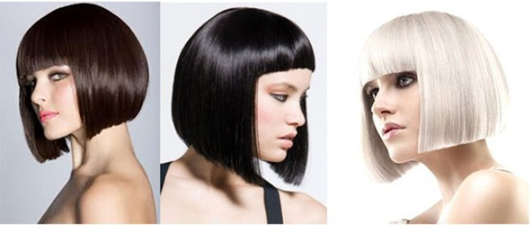
Виды женских причесок на короткие, средние и длинные волосы с фото и названиями
Виды коротких причесок
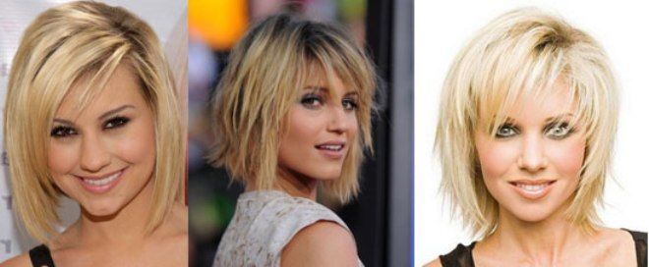
Каре – один из самых популярных видов причесок на короткие волосы, которые подходят большинству женщин. На сегодняшний день известны несколько десятков видов прически каре, некоторые из них представлены на фото. Стоит разобраться в этом разнообразии, иначе просто не понять, как подобрать прическу по форме лица. Классическая форма каре – это когда впереди пряди доходят до нижнего края лица или чуть ниже, обязательно наличие густой челки.
Однако сегодня редко кто останавливает свой выбор на чистой классике, ведь есть множество пикантных модификаций, таких, например, как градуированное каре, в котором каждый следующий слой волос длиннее предыдущего.

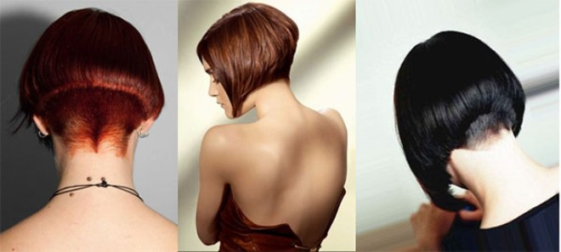
Не менее интересно смотрится каре «на ножке», в котором волосы на затылке стригутся очень коротко, а то и выбриваются.

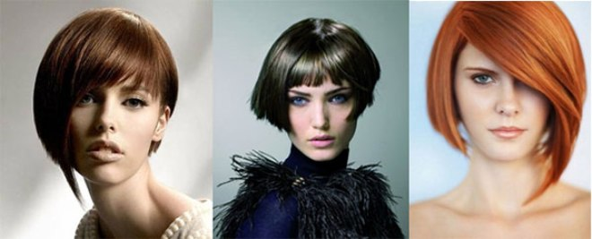

Экстравагантное асимметричное каре предполагает разную длину волос по бокам или даже с одной стороны выбритый висок – в стиле прически андеркат.

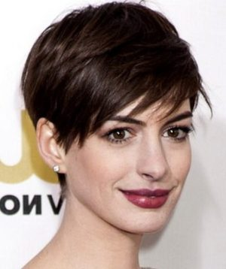
Не менее популярна стрижка боб, имеющая некоторые черты сходства с каре и отличающаяся от него в классических рамках отсутствием челки и строгих линий. Это градуированная стрижка, которая невероятно преображает тонкие волосы, придавая им объем. Боб также поражает воображение феерией вариаций. Он может быть совсем коротким, с рваными прядями.
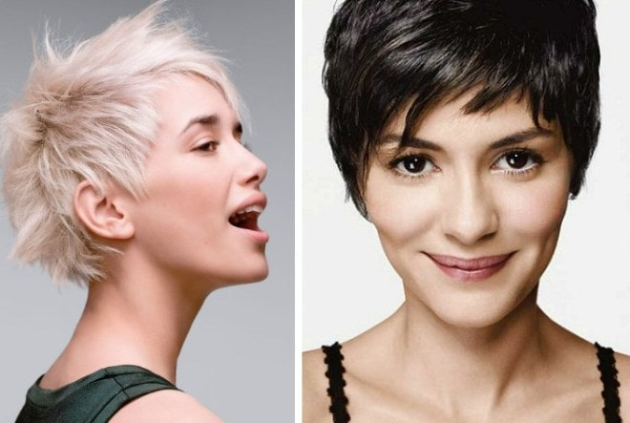
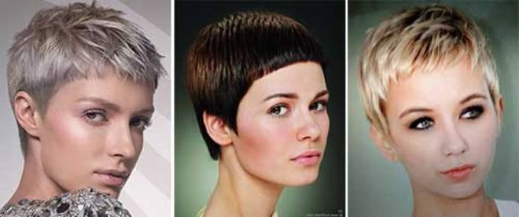
На гребне популярности находится универсальная прическа на короткие волосы – пикси. С помощью этой модной прически можно выгодно подчеркнуть достоинства любого типа лица, ведь длина прядей варьируется по желанию женщины. Прическа пикси имеет волшебное свойство «омолаживать» своих хозяек, и дамы постарше с удовольствием этим пользуются. Главные черты пикси – короткие торчащие пряди в сочетании с удлиненными, открытые уши и шея. Уход за пикси несложен, главное – вовремя посещать парикмахера, а уложить стрижку можно с помощью пенки или геля.
Гарсон – элегантная короткая стрижка, подчеркивающая, несмотря на свое название (в переводе – «мальчик»), женственность. В отличие от пикси, гарсон выполняется исключительно ровным срезом, который потом тщательно филируется. Гарсон больше подходит овальному лицу, не рекомендуется для кудрявых волос. Главное при выборе этой стрижки – правильно подобрать форму челки, которая может быть и короткой, и удлиненной, и косой.
Женственная стильная прическа шапочка лучше всего выглядит на густых гладких волосах при условии, что волосы не жесткие. В этой прическе верхние пряди длиннее, чем нижние, за счет чего создается объем. Челки в шапочке могут быть самыми разными.

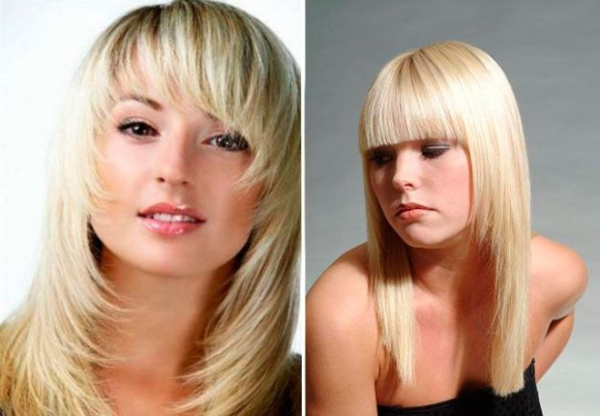
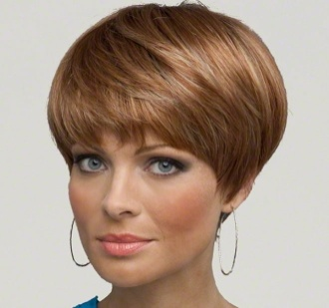
Виды женских причесок на средние волосы Волосы средней длины хороши тем, что для них подходят большинство причесок для коротких волос и для длинных. Удлиненное каре подходит многим женщинам, ярко подчеркивая их индивидуальность. Стрижка требует ежедневной укладки. Зато причесок на каре с удлинением можно делать великое множество.
Прическа лесенка идеально смотрится на волосах немного ниже плеч. С помощью укороченных впереди прядей можно подобрать такой вариант стрижки, который больше всего подходит конкретному типу лица. Лесенка – отличный выбор прически для тонких волос. Для полноты впечатления требуется только определиться с челкой – в этой стрижке возможны самые разные виды челок.

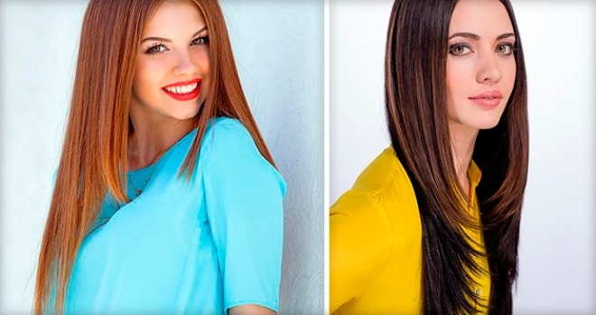
Прическа каскад – одна из самых популярных моделей для волос средней длины. Ступенчатый переход прядей в этой стрижке можно делать как по всей длине, так и только на кончиках волос. Каскад не напрасно так популярен – эта стрижка очень удобна в укладке и в разных вариациях подходит многим типам лица. Например, при треугольной форме лица объем нужно сделать в области подбородка. А в случае каскадной прически для квадратного лица объем создается ниже подбородка, а кончики волос обязательно подкручиваются. Каскад эффектен для прически на волосы до плеч и ниже.

Стрижка итальянка – еще ее называют Аврора – актуальна с 80-х годов прошлого столетия. Ее основные черты – короткие пряди в области головы, ступенчато удлиняющиеся ниже. В этой прическе также возможны разнообразные челки.

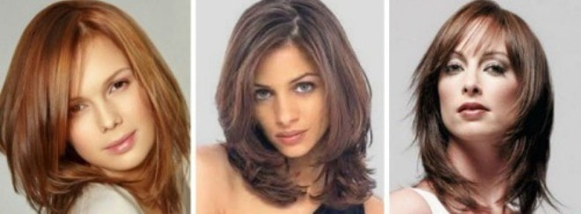
Виды причесок на длинные волосы Прически на длинные волосы в основном аналогичны прическам на среднюю длину волос.
Стрижка лесенка придает длинным волосам объем и пикантность.
Виды вечерних причесок Вечерние прически отличаются стильностью и торжественностью. В них можно позволить невероятную высоту и сложность. Особенно пользуются успехом собранные прически, придающие женщине своеобразное очарование. Какие бывают виды вечерних причесок.
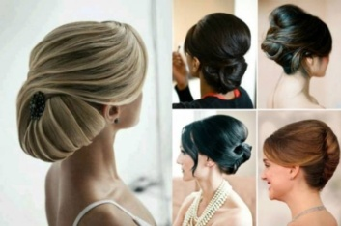
Вечерняя прическа французская ракушка Прическа ракушка придумана очень давно, однако с течением времени не выходит из моды. Она может создаваться в качестве повседневной прически и в вечернем варианте.

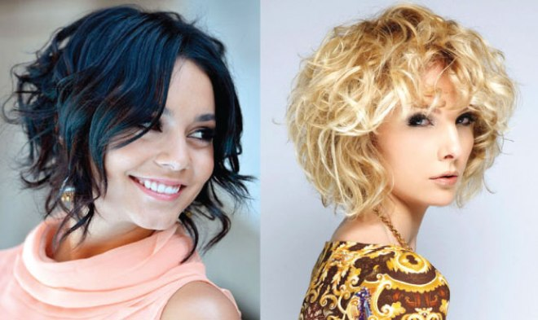
Прически с кудрями Прически, сделанные на основе локонов, всегда выглядят эффектно. Причем прически с кудрями красивы на любых волосах – коротких, средних и длинных. Локоны можно заколоть, можно соединить с модным ныне плетением, можно оставить распущенными, а можно сделать прическу на бок.

Виды свадебных причесок Прически для свадьбы – это особенный шик, ведь каждая невеста должна чувствовать себя королевой.
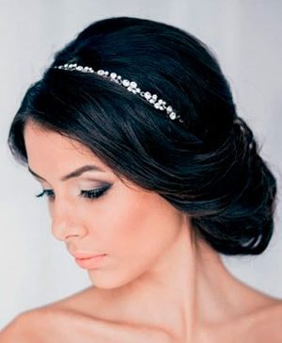
Свадебная прическа в греческом стиле Очень часто нежный образ греческой богини воссоздают в свадебных прическах. Украсив греческую прическу цветами или диадемой, невеста действительно почувствует себя богиней.

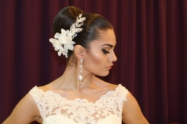
Свадебная бабетта Прическа бабетта в свадебной моде остается на высоте многие годы. Трогательная строгость пойдет любой невесте. Украшать бабетту можно цветами, обручем, диадемой.

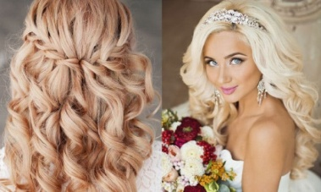
Свадебные локоны Свадебная прическа с локонами всегда выглядит очаровательно. Распустив волосы и закрыв их фатой, невеста выглядит особенно трогательно и невинно.

Разные виды причесок с плетением Модные нынче прически с плетением актуальны как в повседневном варианте, так и в торжественной обстановке. Причем красивые прически с косой вполне доступны в собственном исполнении. Как сделать прическу своими руками с использованием плетения, сегодня знают даже дети. Плетение рыбий хвост Прическа рыбий хвост – это одно из самых модных и красивых плетений, которое выполнить достаточно просто.

Французский водопад На основе французской косы – это очень эффектный вариант плетения, в котором волосы из-под косы действительно как будто струятся. Такую прическу можно делать на прямых и вьющихся волосах, варьируя разные конфигурации косичек. Очень эффектно такое плетение будет для прически на выпускной.
Мужские стили

Классика
Классические стрижки характеризуются четкой геометрией линий. Длина волос при этом обычно не более 3-5 см. Подобные укладки предполагают гладко зачесанную шевелюру с пробором или без него. Они требуют минимального ухода и никогда не теряют актуальности.

Спортивный стиль
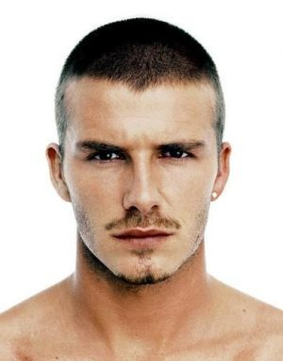
Спортивные прически уже давно носят не только спортсмены. Они подходят к любой одежде, будь то повседневный или деловой костюм. Их отличает небольшая длина волос по всей голове с объемом наверху. Возрастных ограничений для такой прически также нет.

Милитари
Укладки «Милитари» нередко выполняются на волосах средней длины. Их вид несколько небрежен за счет того, что основой выступают многоступенчатые стрижки. Стиль «Милитари» хорош и для зрелых, и для молодых мужчин. Он подчеркивает сильный характер обладателя такой прически.

Романтика
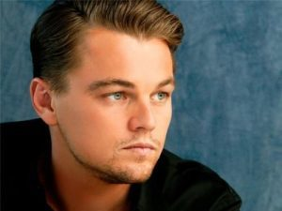
Романтический образ получается, если волосы имеют среднюю длину. При этом становится возможным добавление в мужскую прическу длинной челки. Последняя может быть прямой или косой. К стилю «Романтика» можно отнести и классические стрижки с гладко зачесанными волосами, как на следующем фото.

Стиль «Гранж»
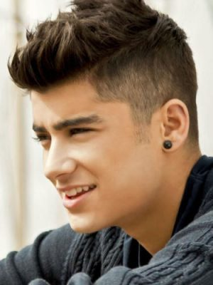
Для стиля «Гранж» характерны укладки с растрепанной шевелюрой. Такое же бунтарское настроение отражают и выбритые виски, дополненные косыми челками. В этот стиль отлично вписываются также укладки с высоким стайлингом и наличием колорирования.

Виды стрижек
Видов мужских стрижек, относящихся к описанным стилям, конечно же, очень много. Попробуем перечислить их названия и коротко описать каждую, показав примеры на фото.
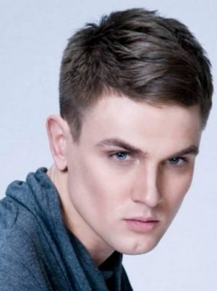
Классическая мужская стрижка имеет четкие линии окантовки. Она выполняется прямыми ножницами прядь за прядью. При этом шевелюра по всей голове должна иметь одинаковую длину. Обладатели таких причесок могут разнообразить их, применяя различные укладочные средства.

Стрижка машинкой лучше всего подходит для густой шевелюры. Выполняется она при помощи машинки. Результат — короткие волосы одинаковой длины по всей голове.
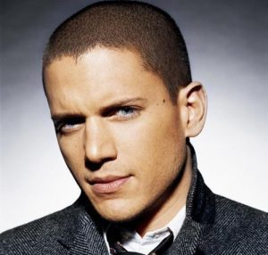
Бокс — стрижка, немного напоминающая по форме шлем гладиатора. Она характеризуется наличием выбритых участков на висках и нижней части затылка. Длина волос при этом, как правило, минимальна, что открывает черты лица, делая мужчину смелым и привлекательным.

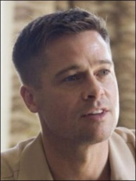
Полубокс — при ее создании волосы теменной зоны оставляют более длинными. А окантовка проходит на затылке или чуть ниже. На височной области головы волосы также предполагаются несколько большей длины, чем в стрижке бокс. На следующем фото это можно увидеть.

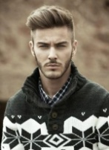
Британка — одна из английских причесок. По сути это классическая стрижка с боковым пробором. Она требует укладки — височную часть приглаживают, применяя воск, а верхним прядям добавляют немного объема.

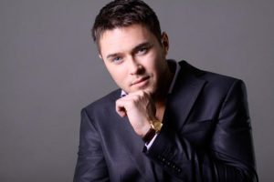
Канадка — короткая прическа, при создании которой в лобной части головы оставляют более длинные волосы.Укладывая шевелюру с такой стрижкой, можно создавать спереди начес. Например, как это показано на фото ниже.

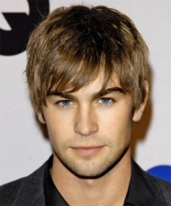
Боб характеризуется наличием удлиненных прядей, завернутых вовнутрь. При этом челка также имеет, как правило, закругленную форму — как на следующем фото.

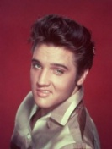
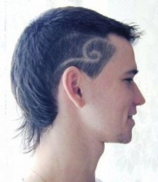
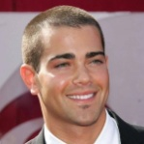
Ежик и бобрик — одни из наиболее популярных мужских причесок. Их отличает шевелюра длиной не более 2 см. Только ежик имеет округлую форму, а бобрик — квадратную.
Стрижка с выбритыми висками — один из видов причесок, предполагающих много вариантов выполнения. Но основой обычно служит классическая стрижка с выбритыми висками. А вот длина шевелюры может варьироваться. Нередко на выбритой части создается неповторимый рисунок, делающий внешность обладателя такой стрижки интересной и стильной.

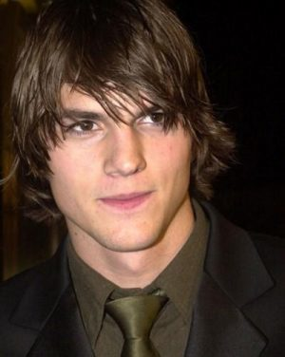
Градуированное каре — предусматривает длину шевелюры до подбородка. Выполняется прямыми ножницами. Она подойдет обладателям волнистых или мягких волос. Носить градуированное каре можно как с пробором, так и без.

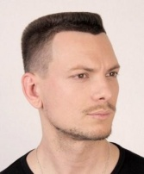
Стрижка площадка — ее интересным нюансом является своеобразная площадка, располагающаяся от лобной линии до макушки и имеющая горизонтальную поверхность. Чтобы можно было создать на волосах такую форму, они должны быть достаточно жесткими. Пример — на следующем фото.
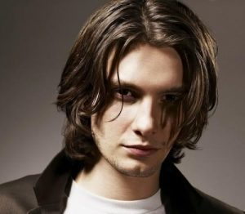
Асимметричная стрижка с пробором — рекомендуется при любой структуре волос, за исключением тонких. Выполняется чаще всего бритвой. Техника такой стрижки заключается в создании базы для объема шевелюры под прядями волос теменной зоны при помощи бритвы.

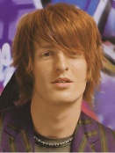
Двойное каре — предполагает более длинную шевелюру на макушке и покороче — снизу. Выглядит она достаточно креативно и подойдет молодым людям, предпочитающим укладывать волосы прядками.

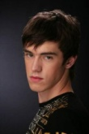
Стрижка стрелец — характеризуется высокой линией пробора и наличием удлиненной челки. Волосы при этом должны быть все одной длины. Окантовку виска выполняют в данном случае, как видно на фото, уголком.

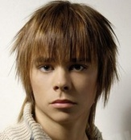
Прическа со смещенным центром не имеет какого-либо конкретного шаблона для выполнения. Зачастую она предусматривает длинные волосы и асимметричные пряди.

Элвис — рокерская стрижка с длинными волосами сверху и укороченными внизу. Впервые стала популярной в начале 50-х.

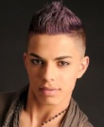
Вояж — выполняется чаще всего на шевелюре средней длины. Особенность подобных причесок — объем на макушке и очень короткие волосы внизу.

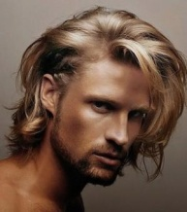
Стрижка в стиле гранж — ее отличительная черта — возможность хаотичной укладки. Базой для нее может стать, например, асимметричный боб.

Как видите, различных мужских стрижек существует немало. Выше были рассмотрены основные их названия. Поэтому выбирая что-либо для себя, важно не ошибиться. Ведь необходимо учесть и структуру волос, и форму лица. А самое главное — чтобы укладка всегда гармонировала с вашим настроением и ходом мыслей. Учтите и то, насколько хлопотным будет уход за шевелюрой при выборе той или иной стрижки.
Маникюр и педикюр
Ни для кого не секрет, что одним из главных атрибутов ухоженной женщины и девушки являются безупречные ноги и красивый маникюр. Ранее считалось, что ухоженность – прерогатива исключительно слабого пола, но в наше время аккуратные ногти стали необходимостью и для многих мужчин, особенно публичных профессий. Индустрия красоты предлагает огромное количество вариантов домашнего и салонного ухода за руками и ногами, и в этой статье можно найти рекомендации, как наиболее эффективно заботиться о красоте ногтей.

Что это такое?
Для начала нужно разобраться, что же представляют из себя общеизвестные понятия. Маникюр, выражаясь простым языком – это комплекс процедур, благодаря которым ногти обретают красивую форму, а кожа рук и ног становится мягкой и ухоженной. Как было отмечено выше, выполняется он либо в салонах красоты, либо на дому. Перечень мероприятий, входящих в данную услугу, может варьироваться в весьма широком диапазоне. Таким образом, под понятием «маникюр» можно понимать и процедуру наращивания ногтей, и нанесение на них декоративных элементов, и массаж, и ванночки для кожи рук.
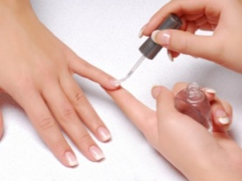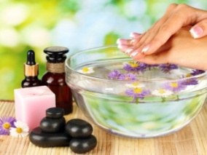
Педикюр, по сути, является процедурой, аналогичной маникюру, но для ног. Тем не менее, данная услуга содержит ряд обязательных действий – придание ногтям красивой формы, удаление огрубевшей кожи, обработка кутикулы и ванночка для ног. Здесь так же есть вариативные компоненты услуги, например, покрытие ногтей лаком, массаж и даже наращивание.
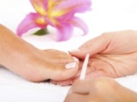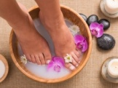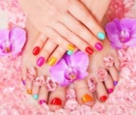
Стоит отметить, что, как правило, маникюр и педикюр выполняют в одинаковом стиле и совмещают друг с другом, хотя это не является обязательным и ограничивается лишь фантазией клиента.

Виды
И та, и другая услуга обладают большим разнообразием видов. Для начала следует их разделить по тому, каким образом приводят в должный вид кутикулу. По данному критерию различают обрезной и необрезной маникюр, так же к этой классификации стоит отметить аппаратный маникюр.
В прейскурантах салонов первые два вида, как правило, обозначаются «классический» и «европейский». В ходе первого из них кутикула удаляется специальными щипцами или ножницами для заусенцев, а европейский маникюр подразумевает более щадящие методы – кутикула аккуратно отодвигается апельсиновой палочкой, что делает процедуру более безопасной и снижает риск воспаления. В свою очередь, аппаратный маникюр представляет собой современную технологию, которая позволяет отшлифовать кутикулу с помощью специального прибора, при этом не задевая кровеносные сосуды, что позволяет осуществлять процедуру максимально безопасно.
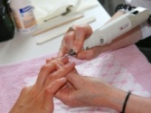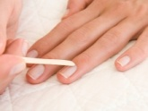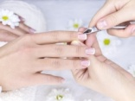
Прочие типы маникюра весьма разнообразны, подчас они отличаются по своему предназначению, используемым для них материалам и цветовым решениям:
- Французский. Наиболее известный вид маникюра, не теряющий своей актуальности в нашей стране уже многие годы. Судя по всему, дело в его универсальности – френч считается своего рода классическим и подразумевает умеренную длину ногтей, пастельный цвет основной части ногтевой пластины, выделенный более светлым цветом внешний край ногтя.
- Американский. Согласно канонам этой разновидности процедуры, цвет лака и цвет помады должны совпадать. Так же для неё оптимальна форма ногтей «овал», средняя или большая длина и яркий цвет.
- Лечебный. Предназначен для восстановления поврежденной поверхности ногтя посредством нанесения специализированных составов.
- Наращивание ногтей. Метод, который постепенно теряет свою актуальность, но всё ещё весьма распространен. Это процесс искусственного увеличения длины ногтя. Чаще всего для этой процедуры применяют акрил, гель или комбинируют эти материалы.
- Spa-маникюр. Как правило, в данный тип маникюра входят массаж, пилинг, тёплые ванночки для рук и прочие процедуры на выбор клиента. Процедура достаточно длительная по времени и обладает расслабляющим действием.
- Экспресс. Процедура идеальна для занятых и деловых людей. Не всегда включает в себя покрытие ногтевой платины цветным лаком и почти полностью исключает уход за руками. Основная функция – придать визуально приемлемый вид ногтям. Отличается от прочих разновидностей быстротой выполнения – всего процедура занимает около десяти-пятнадцати минут.
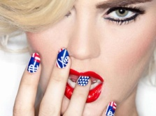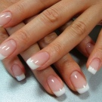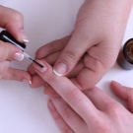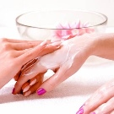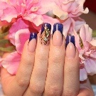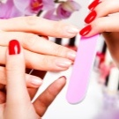
- Японский. Данный вид маникюра выделяется среди прочих тем, что в нём применяются исключительно натуральные составы. Является одним из вариантов лечебного маникюра, который позволяет создать своего рода «чехол» для лечения слабых и ломких ногтей.
- Испанский. Этот вид маникюра отличается от других насыщенностью и глубиной цвета, ведь согласно его технике, на ноготь наносятся несколько слоев лака, которые создают полосы и визуально делают ноготь длиннее и привлекательнее.
- Лунный. Также называется «маникюр от Dior». Цветом выделяется только лунка ногтевого ложа. Оттенок выбирается гораздо более светлый, чем базовый. Иногда данный вид маникюра сочетают с френчем, выделяя одновременно две части ногтя.
- Space-маникюр. Благодаря наличию в лаке мельчайших частиц (глиттеров) позволяет создать на ногтях эффект звездного неба.
- Градиент. Особенность данного типа маникюра заключается в том, что один оттенок лака переходит в другой по горизонтали или вертикали.
- Nude. Весьма популярен на текущий момент по причине всеобъемлющей моды на естественность. Главная особенность – нежные, пастельные оттенки цветов, которые иногда при желании клиента дополняются френчем или маникюром лунного типа, но без бросающейся в глаза разницы в оттенках.
- Мужской. Ногтевая пластина у представителей сильной половины человечества толще, поэтому времени данная разновидность маникюра занимает обычно несколько больше. В остальном уход за мужскими руками в целом аналогичен женскому маникюру. Он также бывает классическим обрезным, французским, spa, европейским и аппаратным. Главное отличие заключается в том, что цветное покрытие, как правило, не используется, но применяют специальный бесцветный состав.
- Детский. По сути, данный вид маникюра является чисто гигиеническим и направлен на борьбу с заусенцами. Обрезные методы не применяются, так как такие воздействия слишком грубы для нежной детской кожи. Поэтому кутикула становится мягче под действием масел и сдвигается.
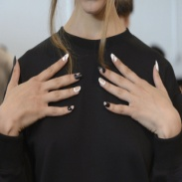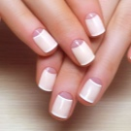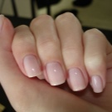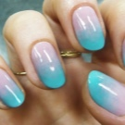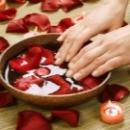
В свою очередь, основными разновидностями педикюра являются:
- Классический. Также как маникюр, подразделяется на обрезной и европейский. В процедуру входит базовый набор действий для приведения ног в красивый и эстетичный вид – обработка ногтей и придание им нужной формы, размягчение кожи и массаж.
- Spa-педикюр. Включает в себя набор действий классического педикюра с дополнительной услугой – парафиновой ванночкой, ухаживающих процедур с помощью водорослей, маской с увлажняющими свойствами, применением лечебной грязи.
- Педикюр и массаж камнями. Представляет массаж ног с применением тёплых и холодных камней, обладает лечебным эффектом.
- Французский. Исполнение, как правило, аналогично маникюру этого типа – применяется розовая или бежевая основа и белый лак, который наносится на кончик ногтя.
- Мини-педикюр. Позволяет выполнить процедуру в гораздо более сжатые сроки, нежели стандартный педикюр. Он включает в себя обработку пальчиков и кутикулы, придание ногтям эстетичной формы. Как правило, по цене так же уступает прочим видам услуги.
- Аппаратный. Аппаратный педикюр более безопасен и бережнее действует на кожу, чем классический вариант. Такой эффект достигается за счёт того, что в процедуре используются смягчающее средство, а не распаривание стоп водой. С помощью данного вида услуг можно избавиться от проблем с кожей ног, например, вылечить мозоли, натоптыши и провести профилактику их появления.
- Рыбий. Весьма оригинальный, наиболее экологичный и достаточно популярный метод ухода за кожей и ногтями на ногах. Рыбий педикюр может помочь клиентам справиться с экземой, дерматитом и псориазом. Процедура занимает около 30 минут и выполняется не чаще, чем раз в два месяца.
- Японский. Не имеет разительных отличий от японского маникюра. Приносит видимый результат сразу же после процедуры. Исключены воспалительные процессы и травмы. В основе процедуры лежит обработка кожи эфирными маслами и последующее применение скрабов из коралловой и жемчужной крошки.
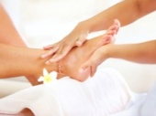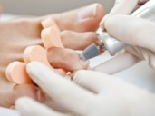
Несмотря на разнообразие видов, все процедуры, исключая мини-педикюр, включают в себя удаление мозолей, чистку и обработку ногтей, массаж ног. Также следует обратить внимание, что некоторые процедуры, которые предлагаются мастерами противопоказаны клиентам, которые страдают грибком.

Как правильно ухаживать за ногтями и придать им нужную форму?
Не всегда есть время посещать салонные процедуры вроде покрытия Shellac и SPA, но поддерживать руки и ноги ухоженными под силу каждому даже в домашних условиях.
Для достижения этого результата следует регулярно осуществлять лишь несколько незамысловатых процедур, и ногти станут предметом гордости.
- Первое и главное правило – обработку ногтей необходимо осуществлять в одном направлении и отказаться от металлических пилок. Они травмируют ноготь и их лучше заменить на изделия из акрила или стекла.
- Вторым правилом качественной обработки ногтей на дому является обязательный уход за кутикулой. Сначала ее смягчают специализированным косметическим составом. Когда кутикула достаточно увлажнена, ее отодвигают специальной палочкой. После этого щипчиками осторожно срезают заусеницы.
- Третьим правилом можно считать осмотрительность при выборе лака для ногтей. Необходимо пользоваться качественными средствами и не использовать для снятия покрытия средства, содержащие ацетон.
- Еще менее замысловаты правила ухода за кожей ног, но тем не менее, так же важны. Особенно актуальность мероприятий, направленных на приведение ножек в достойный вид, как правило, повышается во время пляжного сезона. Каждый вечер их необходимо мыть с мылом, содержащим увлажняющие компоненты, затем наносить на них крем и в конце надевать носочки из хлопка. Чтобы при нанесении лака на ногти на ногах не возникало проблем, нужно пользоваться специализированными распорками для пальцев. Также следует не допускать врастания ногтей, для этого не стоит закруглять края ногтевой пластины и при первых признаках заболевания обращаться к врачу.
- Также существуют правила ухода и за принадлежностями для маникюра и педикюра, ведь от надлежащего обращения напрямую зависит срок их эксплуатации. Обязательно нужно смазывать трущиеся поверхности ножниц и щипчиков специализированными маслами. Требуется вовремя точить инструменты и дезинфицировать их перед каждой следующей процедурой.
- Помимо ухода за ногтями, почти каждая женщина регулярно обновляет их цвет. На этот счёт тоже есть свои указания. Например, цвет лака на руках может отличаться от цвета на ногах, но последний должен быть темнее. Сочетанием разных цветов лака можно выгодно дополнить как свой повседневный летний образ, так и добавить изюминки лёгкому платью при поездке на море. Он так же непременно должен быть уместен в каждой жизненной ситуации.

Как нанести покрытие?
Чтобы ровно и красиво накрашенные ногти радовали своим видом, сначала придётся изучить немного теории. В самом упрощенном виде нанесению лака для ногтей предшествуют следующие этапы:
- С помощью пилочки необходимо придать нужную длину и форму внешнему краю ногтевой пластины.
- Затем применяются специальные масла для размягчения кутикулы и её отодвигают к основанию и боковым валикам ногтя.
- После предыдущих этапов ногти стоит отшлифовать пилочкой.
- В завершении процедуры на руки следует нанести крем.
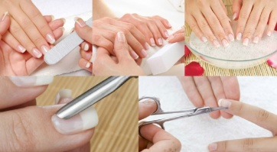
Когда подготовительные мероприятия закончены, можно переходить к основной процедуре. Для начала следует обработать ногтевую пластину жидкостью для снятия лака, чтобы обезжирить, потом нанести основу под лак, которая защищает ноготь от воздействия вредных веществ, входящих в его состав. Затем нужно подождать, пока основа высохнет и уже после этого красить ногти.
Лак нужно наносить сначала на середину ногтя – одним быстрым движением от кутикулы к концу ногтя. После этого следует добавить несколько штрихов по краям. Следует следить, чтобы лака на кисточке было в меру, так как его избыток или недостаток может привести к неровному покрытию. Затем можно наносить второй слой, который передает насыщенность оттенка в полной мере. В конце при желании можно нанести топовое покрытие.
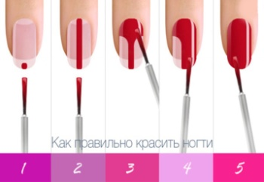
Особую популярность в последнее время приобрела процедура нанесения гель-лака, которую можно осуществлять не только в салоне, но и на дому. Его бесспорными плюсами являются большая стойкость, отсутствие противопоказаний и более щадящее воздействие на ногтевую платину. Минусом является необходимость приобретения большого количества оборудования и расходных материалов.
Сама процедура нанесения лака не имеет больших отличий от стандартной помимо того, что каждый слой покрытия необходимо просушивать в специальной лампе. Также окрашиванию ногтей по данной методике должно предшествовать обязательное обезжиривание, полное удаление предыдущего покрытия с ногтей и более безопасный в домашних условиях необрезной маникюр.
Как нанести гель-лак в домашних условиях смотрите в следующем видео.

Идеи дизайна и модные тенденции
Помимо правильности нанесения, важно и подобрать цветовую гамму педикюра и маникюра, ведь при умелом обращении он может эффектно дополнить одежду, аксессуары и образ, созданный при помощи прочей декоративной косметики.
В этом году на пике популярности оказался стиль оформления ногтей, который стилистически раскрывает тематику отдыха на морском берегу. В нем используются яркие рисунки и украшения.
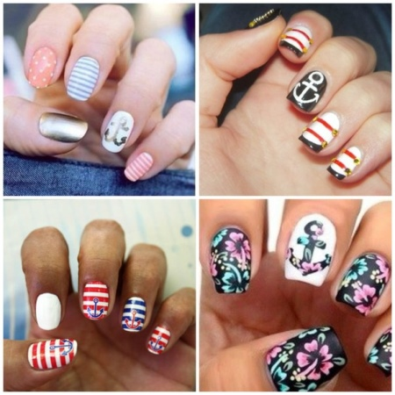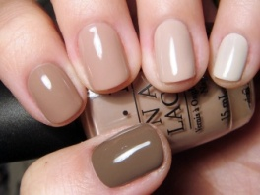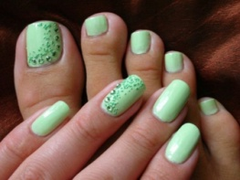
Также, в этом году в моду вновь возвращается гламур, а значит, можно смело использовать блестящие лаки для ногтей и броские стразы. И в противовес ярким трендам также в моде и однотонные нежные покрытия – бежевое, розовое, нежные оттенки голубого.
При желании можно отойти в сторону от стандартного подхода даже в технологии французского маникюра. Светлый может быть положен в основу маникюра, а темным цветом можно накрасить кончик ногтя. Эффектно выглядят сочетания голубого и синего, красного и бордового, можно позволить себе даже смелые сочетания желтого – здесь можно дать волю фантазии и решиться даже на самые безумные сочетания.
Модной новинкой сезона также стал градиентный маникюр. Основной принцип окрашивания ногтей по данной методике – каждый ноготок окрашен в оттенок одного и того же цвета или осуществить плавный переход палитры на каждом отдельном ногте. При невозможности нахождения пяти или четырёх оттенков лака одного цвета можно получить недостающие путем смешивания предыдущих.
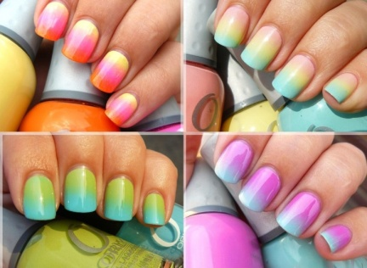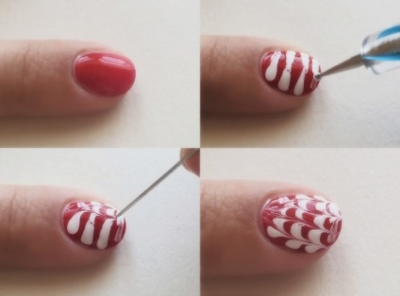
Многие девушки создают на своих ногтях интересные и аккуратные рисунки, которым могли бы позавидовать и некоторые профессиональные мастера. Красивый дизайн ногтей можно создать самой обычной зубочисткой, набравшись немного терпения. Важно лишь следить, чтобы к моменту начала рисования основа уже успела высохнуть, а обмокнутый в краску край зубочистки необходимого для рисования цвета – нет.
Относительно длины ногтей никаких ограничений нет, но не стоит выходить за рамки разумного.

Секреты специалистов
После того, как не осталось невыясненных вопросов относительно техники нанесения лака для ногтей и видов маникюра и педикюра, осталось выяснить только дополнительные тонкости, которые можно выяснить лишь методом проб и ошибок.
- Одной из малоизвестных хитростей является использование белого лака для ногтей в качестве базы под средство основного цвета. Это очень хороший выход для тех, кого подвела насыщенность оттенка, обещанная производителем.
- Неожиданно легко можно удалить огрехи в уже законченном маникюре, если стирать излишки лака с кожи не ватным диском, как многие привыкли, а тоненькой кисточкой для подводки, смоченной в жидкости для снятия лака.
- Чтобы не пришлось пользоваться предыдущим советом и использовать кисточку, можно смазывать кожу вокруг ногтя вазелином. Это не даст лаку застывать на коже и его можно будет легко удалить. Также есть оригинальный способ защиты кутикулы от попаданий лака – её можно просто прикрыть маской-пленкой.
- Ни для кого из модниц не секрет, что красный лак для ногтей очень тяжело стирать с кожи и ладоней. Но и эту проблему можно легко решить, протерев руки старой зубной щеткой с отбеливающей пастой.
- Интересный совет профессионалы дают для коррекции смазавшегося с ногтевой пластины лака. Чтобы убрать погрешность, достаточно просто провести по ней языком.
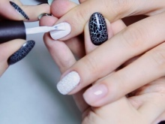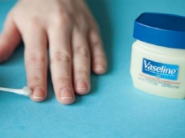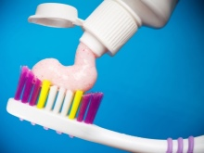
Подводя итог всего вышеизложенного, можно прийти к неоспоримому выводу, что маникюр и педикюр – это неотъемлемая часть имиджа и взрослого человека, и ребенка. Данной процедурой не стоит пренебрегать, и при правильном исполнении она способна порадовать не только результатом, но и процессом.

Уход за кожей

Мезотерапия
Мезотерапия представляет собой салонную процедуру для лица, когда под кожу тонкими микроиглами вводятся лекарственные растворы — их ещё называют мезококтейли. Они прекрасно замедляют клеточные процессы старения, активируют обмен веществ и регенерацию тканей. Специалисты советуют её дамам после 40 лет, чтобы освежить и подтянуть уже зрелую, увядающую, морщинистую кожу. Мезотерапия может быть разной.
- Аллопатическая — введение препаратов на основе синтетики и химии;
- гомеопатическая — применение коктейлей исключительно растительного происхождения;
- биоревитализация — введение под кожу препаратов гиалуроновой кислоты;
- аппаратная — введение коктейля мезоинжектором, специальным аппаратом;
- безинъекционная (неинвазивная) — проникновение омолаживающих растворов под кожу производится под действием физических факторов:
* аквафорез — лазеротерапия, электромиостимуляция и лимфодренаж;
* ионофорез — стабильный ток;
* кислородная мезотерапия — чистый кислород;
* криомезотерапия — холод и электрические волны;
* лазер;
* магнитофорез — магнитные волны;
* ультрафонофорез — ультразвуковые колебания;
* электропорация.
- инъекционная (инвазивная) — классика жанра, проколы делаются ультратонкой иглой;
- мануальная (ручная) — обкалывание определённой зоны лица вручную;
- наномезотерапия (фракционный лифтинг) — обкалывание очень маленького участка лица (например, только уголков глаз для борьбы с гусиными лапками);
- фракционная — делается несколько микропроколов, в которые происходит впрыскивание омолаживающего препарата.
На сегодняшний день мезотерапия — одна из самых популярных салонных процедур для омоложения лица. Не каждая женщина решается на такой ответственный шаг, так как это достаточно болезненно и травматично. И тем не менее результаты практически всегда оправдывают затраченные средства, терпение и время. Более подробное описание, как проводится мезотерапия лица в салонных условиях, вы сможете найти в тематических статьях в данной подрубрике.
Мезотерапия. Мезотерапия обязана своим появлением в косметологии французскому врачу Мишелю Пистору. Он применил её впервые в 1958 году. Но сначала методику практиковали исключительно в медицине для обезболивания.

Пилинг
Пилинг (эксфолиация) — чистка лица, которая отличается от подобной домашней процедуры глубиной своего воздействия. Даже самый поверхностный пилинг в салоне способен прочистить поры лица на такую глубину, которая остаётся не достижимой для обычных скрабов и гоммажей, которыми мы привыкли пользоваться самостоятельно. Благодаря этому, кожный покров обновляется, начинают регенерироваться новые клетки, коллаген, эластин — состояние кожи существенно улучшается. Под свою косметическую проблему всегда можно подобрать один из видов пилинга:
- алмазный — шлифовка кожи алмазной крошкой;
- глубокий — затрагивает самые глубинные слои дермы, представляет собой достаточно сложную косметическую операцию в стационарных условиях;
- механический — производится вращающими щёточками разного диаметра;
- поверхностный / лёгкий / мягкий — действует только на верхние слои эпидермиса;
- срединный — прочищает достаточно глубокие слои кожи;
- физический — шлифовка кожи ультразвуком или лазером;
- фруктовый / кислотный — выжигание верхнего слоя эпидермиса фруктовыми кислотами: в зависимости от применяемой кислоты, может быть миндальным, винным, молочным, лимонным, гликолевым или виноградным;
- химический — чистка кожи АНА-кислотами, трихлоруксусной кислотой или фенольными растворами.
На пилинг лица в салон обязательно нужно записываться регулярно, начиная с 30 лет, когда поры забиваются глубоко и нарушается клеточное дыхание. Эта процедура, если будет сделана аккуратно и с соблюдением противопоказаний, очень эффективна и редко разочаровывает. Хотя для восстановления кожи после глубокой чистки понадобится достаточно длительный реабилитационный период.
Пилинг. Термин пришёл к нам из английского языка: peeling — «снимать корку».

Маски
Все женщины очень любят делать маски для лица в домашних условиях. Однако ни одна из них не сравнится с подобной процедурой, но в салоне. Там эти косметические средства обогащены натуральными аминокислотами, витаминами и прочими веществами, которые мы никогда не отыщем у себя на кухне. Да, здесь много химии и синтетики, но растительных экстрактов и препаратов животного происхождения в них тоже немало. Какими масками для лица могут предложить насладиться своим клиенткам современные салоны красоты?
- Альгинатные — на основе морских водорослей;
- биоматрикс — натуральная гелевая маска;
- коллагеновые — подтягивающие средства с лифтинг-эффектом, в основе которых лежит натуральный коллаген, строительный материал для кожи;
- парафиновые — из воска;
- пластифицирующие — маски из геля и порошка для моделирования контура лица;
- плацентарные — на основе плаценты;
- растительные — с экстрактами и вытяжками из лекарственных трав и цветов.
Это лишь малая часть масок для лица, которые предлагают современные салоны красоты для своих клиенток. Увлажняющие и подсушивающие, противовоспалительные и омолаживающие, синтетические и натуральные, гели и плёнки — ограничений в выборе у вас не будет. Нет такой косметической проблемы, для решения которой мастера не смогут подобрать маску. О них вы также найдёте самую подробную информацию на страницах данной подрубрики.
Биоматрикс. Это уникальные салонные маски для лица, представляющие собой целые полотна, от которых косметолог отрезает кусок в соответствии с обрабатываемой зоной.

